**LAPORAN PRAKTIKUM**

**STATISTIKA**

**Pertemuan Ke – 5**



**DISUSUN OLEH :**

**HELDA LUDYA SAFITRI**

**175410186**

**TEKNIK INFORMATIKA**

**STMIK AKAKOM**

**YOGYAKARTA**

**2017**

**PERTEMUAN KE-5**

**UJI KENORMALAN**

1. **TUJUAN**
2. Dapat melakukan uji kenormalan.
3. Dapat melakukan analisis terhadap hasil uji kenormalan.
4. **DASAR TEORI**

Normalitas merupakan suatu distribusi yang menunjukkan sebaran data yang seimbang sebagian besar data berada pada nilai ditengah. Normalitas merupakan syarat keharusan dan pertama pada analisis parametrik dan analisis regresi.

Uji normalitas bertujuan untuk menguji apakah dalam model regresi, variabel pengganggu atau residual memiliki distribusi normal. Jika asumsi ini dilanggar, maka uji statistik menjadi tidak valid,terutama untuk sampel kecil. Uji normalitas dapat dilakukan melalui dua pendekatan yaitu secara deskriptif dan inferensia.

Untuk mendeteksi normalitas dapat digunakan beberapa cara sebagai berikut :

1. Secara Deskriptif : menghitung koefisien varians, menghitung rasio skweness, menghitung rasio kurtosis, melihat histogram, melihat normal Q-Q plot, melihat Detrended normal Q-Q plot, melihat Box-plot.
2. Menilai sebaran data secara analitik : Uji KolomogorovSmirnov atau ShapiroWilk.
3. **PEMBAHASAN PRAKTIK**

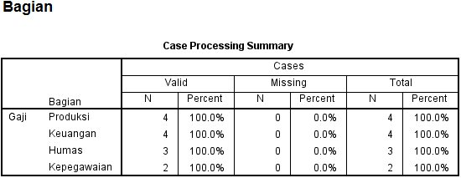

Pada tabel Case Processing Summary, terdapat kolom Valid, Missing, dan Total. Valid artinya banyaknya data yang berhasil diolah, missing artinya banyaknya data yang hilang dan total adalah semua data yang diolah. Sedangkan adalah banyaknya data masing-masing bagian dengan presentasenya.

* Gaji bagian produksi, N = 4, artinya responden pada bagian produksi ada 4 orang, dengan presentase 100% atau semua data berhasil diolah tanpa adanya missing (0%) atau banyaknya data yang hilang (tidak diolah). Kemudian pada kolom total terjadi perhitungan dari kolom valid dan missing.
* Gaji bagian keuangan, N = 4, artinya responden pada bagian keuangan ada 4 orang, dengan presentase 100% atau semua data berhasil diolah tanpa adanya missing (0%) atau banyaknya data yang hilang (tidak diolah). Kemudian pada kolom total terjadi perhitungan dari kolom valid dan missing.
* Gaji bagian humas, N = 3, artinya responden pada bagian humas ada 3 orang, dengan presentase 100% atau semua data berhasil diolah tanpa adanya missing (0%) atau banyaknya data yang hilang (tidak diolah). Kemudian pada kolom total terjadi perhitungan dari kolom valid dan missing.
* Gaji bagian kepegawaian, N = 2, artinya responden pada bagian kepegawaian ada 2 orang, dengan presentase 100% atau semua data berhasil diolah tanpa adanya missing (0%) atau banyaknya data yang hilang (tidak diolah). Kemudian pada kolom total terjadi perhitungan dari kolom valid dan missing.

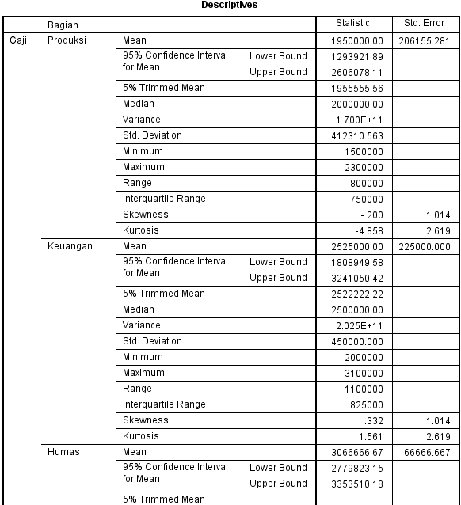

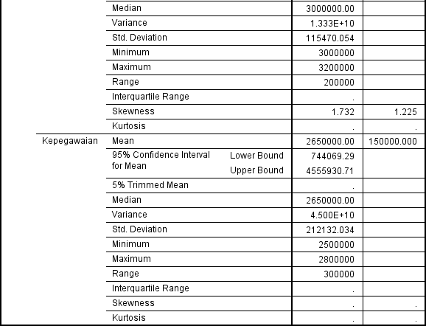

Tabel Descriptive diatas terdiri dari :

* Mean adalah rata-rata. Pada bagian produksi terlihat bahwa rata-rata gaji sebesar 1950000, hal ini didapat dari jumlah gaji yang diperoleh bagian produksi dibagi dengan keseluruhan jumlah responden produksi yaitu 4 orang. Begitu pun pada bagian-bagian lain.
* Median adalah nilai tengah pada sebuah data, terlihat bahwa nilai median bagian produksi 2000000, bagian keuangan 2500000, bagian humas 3000000, dan bagian kepegawaian 2650000.
* Variance pada bagian produksi 1.700E11, bagian keuangan 2.025E11, bagian humas 1.333E10, dan pada bagian kepegawaian 4.500E10, rumus untuk mendapatkan nilai varian adalah :

s2  = n∑in=1 xi2 – (∑in=1 x1)2

n(n-1)

* Std.Deviation, hampir sama dengan variance, namun untuk menghitungnya perlu diakar pada nilai akhirnya.
* Minimum adalah gaji terendah dari masing-masing bagian.
* Maximum adalah gaji tertinggi dari masing-masing bagian.
* Range adalah jarak atau selisih antara gaji tertinggi dan gaji terendah.

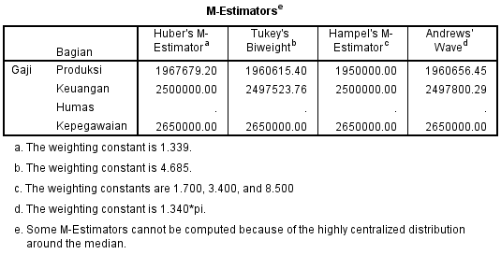

M-estimators bisa sebagai alternatif pengukuran pusat, yaitu dengan memberi bobot pada masing-masing data, menurut pengukuran Huber’s M, Tukey’s, Hampel’s M, Andrews.

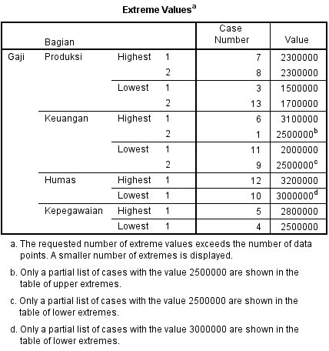

Tabel Extreme Value diatas berfungsi untuk menampilkan nilai yang tertinggi dan nilai terendah variabel dari setiap bagian. Contoh pada bagian produksi ada Highest yang artinya ada satu orang yang nilai gajinya tertinggi yaitu 2300000. Pada kolom case number bernilai 7 artinya nilai tersebut berada pada baris ke-7.

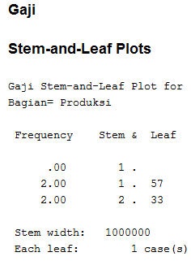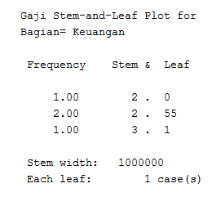

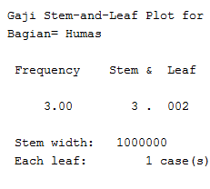 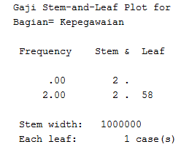

Pada bagian pertama terlihat gaji karyawan pada bagian produksi, dengan jumlah karyawan 1 dan gajinya 3000000, dengan leaf atau cabang 002 yang berarti ada 3 orang dengan salah satu cabangnya memiliki gaji bernilai ratusan, sehingga ada satu yang memiliki gaji 2300000.

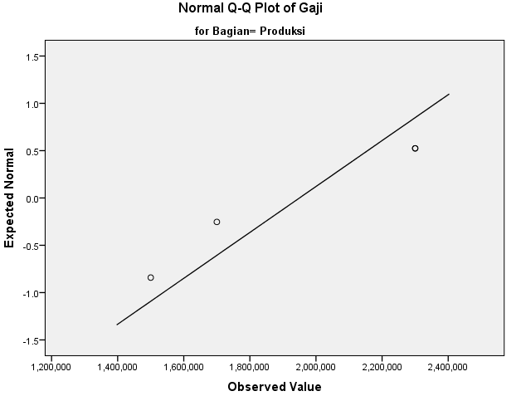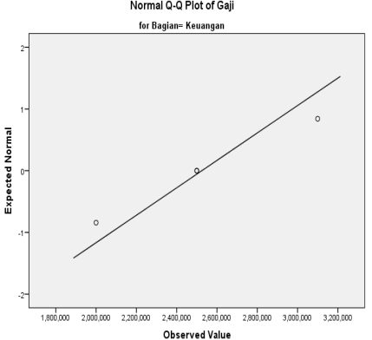

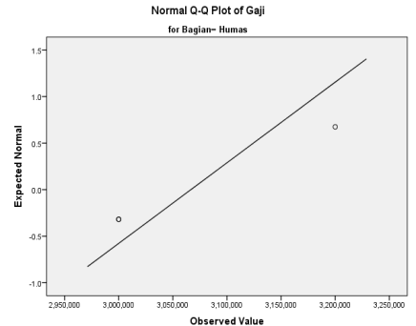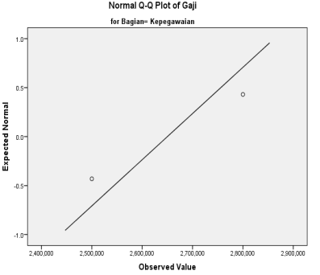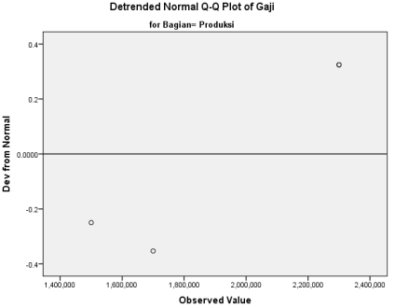

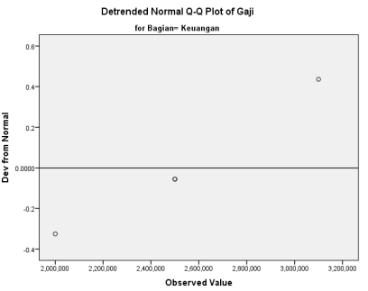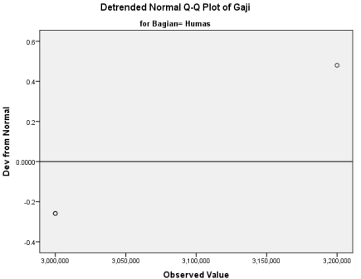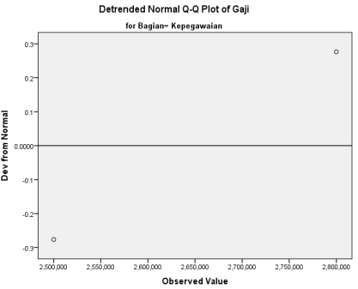

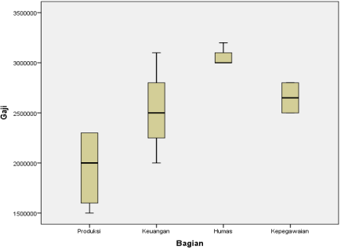

Boxplot adalah kotak garis dengan garis tebal horizontal pada garis tersebut. Kotak tersebut memuat 50% data, atau mempunyai batas presentil ke 25 dan 75. Sedangkan garis tebal menunjukkan median data. Pada hasil diatas terlihat kotak yang terbagi merata dan nilai median ada ditengah kotak sehingga kemungkinan sebaran data normal.

1. **LATIHAN**

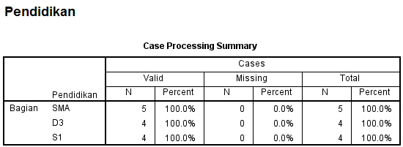

Terdapat tabel case processing summary. Terdapat tab valid, missing dan total. Valid artinya banyaknya data yang berhasil diolah. Pada missing, artinya banyaknya data yang hilang, dan total artinya total semua data yang diolah. N adalah banyaknya data. Terlihat bahwa

* Pada pendidikan SMA, N = 5. Artinya pegawai yang berpendidikan terakhir SMA ada 5 orang. Kemudian didalam tab valid, tersedia 100 %. Artinya semua data berhasil diolah. Pada tab missing, 0%. Artinya tidak ada data yang tidak diolah. Dan pada total, menghitung semua yang terjadi pada valid dan missing.
* Pada pendidikan D3, N = 4. Artinya pegawai yang bependidikan terakhir SMA ada 4 orang. Kemudian didalam tab valid, tersedia 100%. Artinya semua data berhasil diolah. Pada tab missing, 0%. Artinya tidak ada data yang tidak diolah. Dan pada total, menghitung semua yang terjadi pada valid dan missing.
* Pada pendidikan S1, N=4. Artinya pegawai yang bependidikan terakhir SMA ada 4 orang. Kemudian didalam tab valid, tersedia 100%. Artinya semua data berhasil diolah. Pada tab missing, 0%. Artinya tidak ada data yang tidak diolah. Dan pada total, menghitung semua yang terjadi pada valid dan missing.

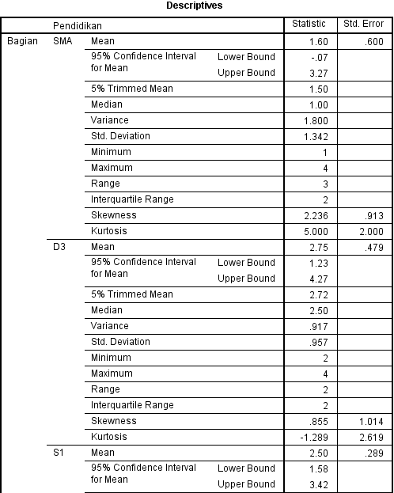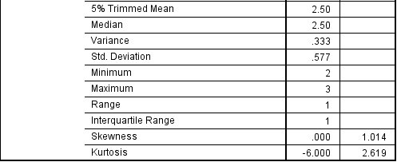

|  |
| --- |

Terdapat tabel descriptives. Data tersebut berasal dari cara-cara berikut untuk:

Mean : Mean adalah rata-rata. Pada SMA, terlihat bahwa meannya adalah 1.60. Hal ini didapatkan dari banyaknya pegawai lulusan SMA adalah 5 orang, kemudian masing-masing memiliki penempatan bagian yang berbeda-beda. Dan setiap penempatan bagian , juga memiliki value yang berbeda, contohnya pada produksi, valuenya adalah 3 dan kepegawaian valuenya adalah 4. Sehingga tampak bahwa niali semua value yang dikumpulkan khusus pada bagian di SMA adalah 16. Sehingga nilai 16/5 menghasilkan 3.20. begitu juga cara mendapatkan mean pada pendidikan yang lain.

Median : adalah nilai tengah dari data yang ada.

Variance : rumus untuk mendapatkannya adalah :

varian+dan+standar+deviasi+9

Std. Deviation : sebenarnya Std. Deviation sama saja dengan Variance, namun pada Std. Deviation nilai akhir di akarkan. Sehingga tampak pada listing bahwa nilai Std. Deviation pada SMA adalah 447, kemudian pada D3 adalah 1.414 serta pada S1 adalah 577.

varian+dan+standar+deviasi+4

Maximum : adalah nilai pada data yang paling tertinggi, jelas terlihat bahwa pada SMA, yang tertinggi ada 4, pada D3 yang tertinggi ada 4 juga, dan pada S1 yang tertinggi ada 2.

Minimum : adalah nilai pada data yang paling terendah, jelas terlihat bahwa pada SMA, yang terendah ada 3, pada D3 ada 1, pada S1 ada 1.

Range : Range adalah perbedaan nilai terbesar dan terkecil

pada range, tampil pada SMA rangenya adalah 1,hal ini dikarenakan nilai value pada bagian ruangan yang berpendidikan SMA nilai yang paling tinggi adalah 4, sedangkan yang terendahnya adalah 3. pada D3 rangenya adalah 3 hal ini disebabkan karena nilai value pada bagian ruangan yang berpendidikan D3 nilai maksimumnya adalah 4, sedangkan nilai terendahnya adalah 1. Sehingga dihasilkanlah nilai 3. Begitu juga dengan S1. Interquartile Range : terlihat pada SMA bernilai 0, pada D3 bernilai 2 pada S1 bernilai 1.

Begitu hingga seterusnya, pada intinya tabel hasil Descriptives ini berisi tentang ringkasan statistik deskripsi dari variabel bagian berdasarkan variabel didik

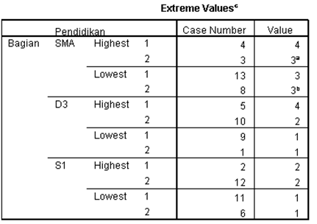

Terdapat tabel yang bernama Extreme Values. Fungsinya adalah untuk menampilkan nilai yang tertinggi dan nilai yang terendah variabel bagian dari setiap didik. Contoh cara membacanya adalah pada SMA, highest = 1, artinya ada satu orang yang nilainya tertinggi sendiri. Pada kolom case number, nilainya 4, artinya data yang tertinggi tersebut berada pada baris/nomor ke 4. Dan nilai valuenya adalah 4, hal ini dikarenakan ia di bagian kepegawaian. Seperti yang kita ketahui bersama, sudah dibahas pada pembahasan awal bahwa value pada kepegawaian adalah 4. Sehingga ditampilkanlah valuenya pada orang tersebut 4. Begitu seterusnya.

Kemudian pada Lowest SMA= 1, artinya hanya ada satu orang yang nilai valuenya sama dengan nilai orang tersebut. Data orang tersebut terletak pada baris/nomor 8, karena pada kolom case number sudah dicantumkan nomor ke 4. Kemudian pada valuenya bernilai 3. Hal ini dikarenakan dia di bagian Produksi. Seperti yang kita ketahui bersama, sudah dibahas pada pembahasan awal bahwa value pada produksi adalah 3. Sehingga ditampilkanlah valuenya pada orang tersebut 3. Begitu seterusnya.

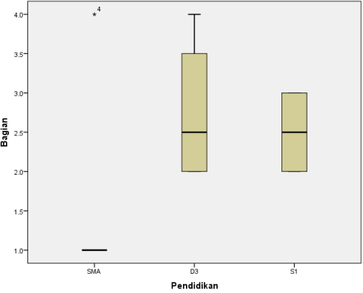

Terlihat pada gambar tersebut, data tidak berdistribusi normal. Hal ini dikarenakan syarat dikatakan normal jika nilai median ada ditengah kotak, nilai whisker terbagi secara merata dan tidak ada nilai ekstrem atau outlier.

Terliha bahwa dalam listing tersebut tidak ada data yang berdistribusi normal, karena misalnya pada SMA, hanya memiliki median, dan tidak memiliki nilai minimum. Kemudian pada D3, mediannya tidak berada ditengah kotak, dan yang terakhir adalah S1, karena tidak memiliki nilai maksimum dan minimum. Namun mediannya pas berada ditengah.

1. **KESIMPULAN**

Dari pembahasan praktikum diatas dapat disimpulkan bahwa melakukan uji kenormalan sangat penting untuk menguji normal atau tidaknya suatu data, kemudian dengan analisis yang tepat pada hasil uji tersebut akan memudahkan dalam memahami data.

1. **LISTING**

Terlampir